Prøve S1 kapittel 1, 2 og litt 4

Prøven har del 1 og del 2. Det settes av 2 timer til hver del. Svarene på Del 1 skal kommuniseres på penn og papir, svarene på Del 2 kan kommuniseres gjennom et Word dokument. Digitale hjelpemidler og kalkulator er tillatt og anbefalt for hele Del 2.

## Vurdering: alle oppgavene vurderes med karakter 0 til 6

|  |  |  |  |  |  |  |  |
| --- | --- | --- | --- | --- | --- | --- | --- |
| **Karakter** | **0** | **1** | **2** | **3** | **4** | **5** | **6** |
| Beskrivelse av kompetanse | Ikke vurdert | Svært lav kompetanse | Lav kompetanse | Nokså god | God | Meget god | Fremragende |
| Betyr | Oppgave ikke gjort | Ikke bestått | Bestått | Nokså korrekt, forklares | Hovedsakelig riktig, greit kommunisert | Korrekt, noen få mangler | Bevises korrekt av eleven |
| Cirka % | 0% | 1% til 20% | 20% til 40% | 40% til 57% | 57% til 75% | 75% til 92% | 92% til 100% |

## Kjennetegn på kompetanse i matematikk:

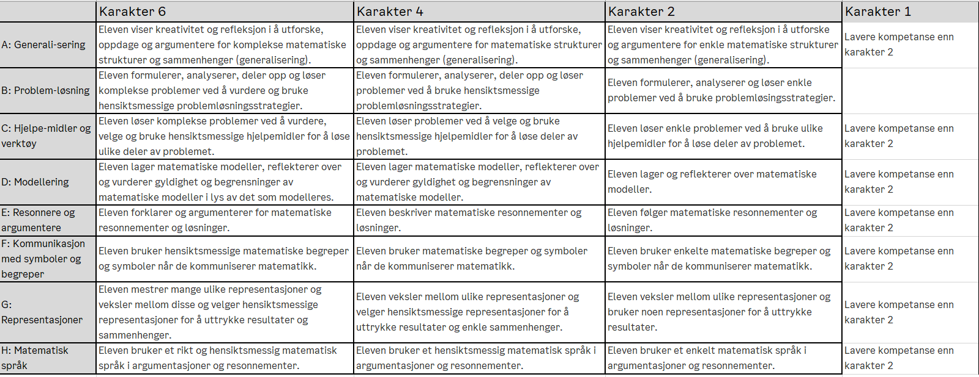

## Poeng og vurdering:

Din sluttkarakter er satt etter helhetlig vurdering av poeng oppnådd pr oppgave, totalt mengde poeng, antall oppgaver gjort, gjennomsnittlig poeng og matematisk kvalitet.

## Husk å:

* Kommunisere fremgangsmåte
* Bryt ned problemet i mindre deler
* Utforsk det digitalt i Geogebra
* Kontakt lærer
* Bruk problemløsningsmetoder:
  + Hva er spørsmålet? Skriv det med egne ord
  + Tegn figur
  + Lag liste over regler, formler og metoder
  + Gjør et omtrentlig anslag/estimat, rund av og regn omtrentlig
  + Velg metode, utfør, regn nøyaktig
  + Konkluder med løsningen på problemstillingen, skriv et tekstsvar
  + Vurder gyldigheten i svaret. Virker det fornuftig? Hvis ikke: prøv igjen fra start

# Del 1

## Oppgave 1. Vekt: 4

Regn ut verdien til hvert talluttrykk, skriv denne i rad 2 «Verdi» og finn stigende rekkefølge ved å fylle inn «Nr i rekka (1 til 4)».

|  |  |  |  |  |
| --- | --- | --- | --- | --- |
| Tall | $$\log_{π}\left(π^{{(log}_{π}{π}) }\right)$$ | $$\sqrt[π]{{\left(\frac{1}{π}\right)}^{-2π}}$$ | $$\ln\left(π\right)$$ | $$\log_{\sqrt{2}}\left(\frac{1}{2}\right)$$ |
| Verdi |  |  |  |  |
| Nr i rekka (1 til 4) |  |  |  |  |

## Oppgave 2. Vekt: 4

Regn ut verdien av løsningen x til hver likning, skriv denne i rad 2 «Løsning: x= » og finn stigende rekkefølge ved å fylle inn «Nr i rekka (1 til 4)».

|  |  |  |  |  |
| --- | --- | --- | --- | --- |
| Tall | $$\sqrt{x}+1=2$$ | $$\frac{1}{x+1}-\frac{2}{x-1}=0$$ | $${\left(x-\sqrt{2}\right)}^{4}=0$$ | $$2^{\log_{2}{\sqrt{2}}}⋅\left(1-e^{x}\right)=0$$ |
| Løsning: x= |  |  |  |  |
| Nr i rekka (1 til 4) |  |  |  |  |

## Oppgave 3. Vekt: a 🡪1, b🡪1, c🡪1, d🡪1

Løs likningene, skriv inn løsningen i riktig celle

|  |  |  |  |
| --- | --- | --- | --- |
| a) | $$\left(2^{2x}-\sqrt{\sqrt{2}}\right)\left(7^{3x}-3⋅\sqrt{7^{3x}}-10\right)=0$$ | b) | $$\lg\left(x^{4}-1\right)-\lg\left(x^{2}+1\right)=\lg{8}$$ |
| Løsning på a: | | Løsning b: | |
| c) | $$e^{x-\sqrt{x}-7}=\frac{1}{e}$$ | d) | $$\ln{x^{-3}}+3\ln{ x}+{\left[\ln{x}\right]}^{2}=100$$ |
| Løsning på c: | | Løsning d: | |

## Oppgave 4. Vekt: a🡪1, b🡪1, c🡪1, d🡪1, e🡪1, f🡪 1

Deriver funksjonene $f, g, h, k, L og m$

Skriv inn funksjonsuttrykkene til de deriverte funksjonene i riktig celle

|  |  |  |  |
| --- | --- | --- | --- |
| a) | $$f\left(x\right)=x^{5}-\frac{2x}{3}-\frac{1}{x}$$ | b) | $$g\left(x\right)=2\sqrt[3]{x^{5}}$$ |
| $$f^{'}\left(x\right)=$$ | | $$g’(x) =$$ | |
| c) | $$h\left(x\right)={10}^{x}+\ln\left(3x\right)+\log_{2}{x}$$ | d) | $$k\left(x\right)=\left(e^{-x}+\ln{x}\right)e^{x}$$ |
| $$h^{'}\left(x\right)=$$ | | $$k’(x) =$$ | |
| e) | $$L\left(x\right)=\frac{x^{3}-3}{x^{2}+1}$$ | f) | $$m\left(x\right)=\frac{-x\ln\left(x^{2}+1\right)}{x^{2}+1}$$ |
| $$L^{'}\left(x\right)=$$ | | $$m’(x) =$$ | |

# Oppgave 5. Vekt: a🡪2, b🡪2

5a: Tegn fortegnsskjemaet til tredjegradspolynomet $f$ med denne grafen. Tegn både fortegnsskjemaet til $f$ og til den deriverte funksjonen $f'$, skriv rett på arket her

|  |
| --- |
|  |
| x-akse $$f$$ $$f'$$ |

5b: Her ser du fortegnsskjemaet til grafen til en polynom-funksjon $f.$

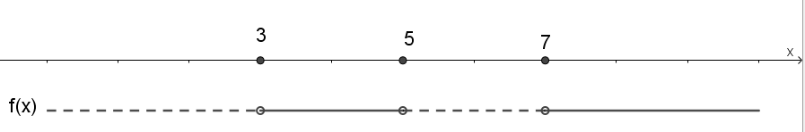

Her er grafen til den deriverte funksjonen $f'(x)$

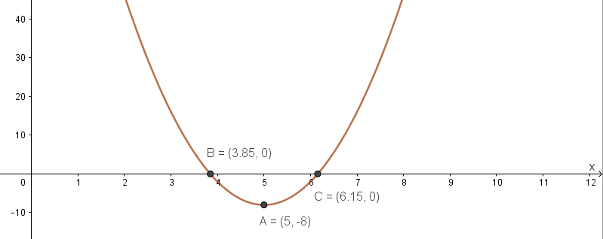

Lag en skisse av grafen til f på $x∈[1,8]$, der du får med nullpunkter og ekstremalpunkter. Til info: $f'$ er et andregradspolynom

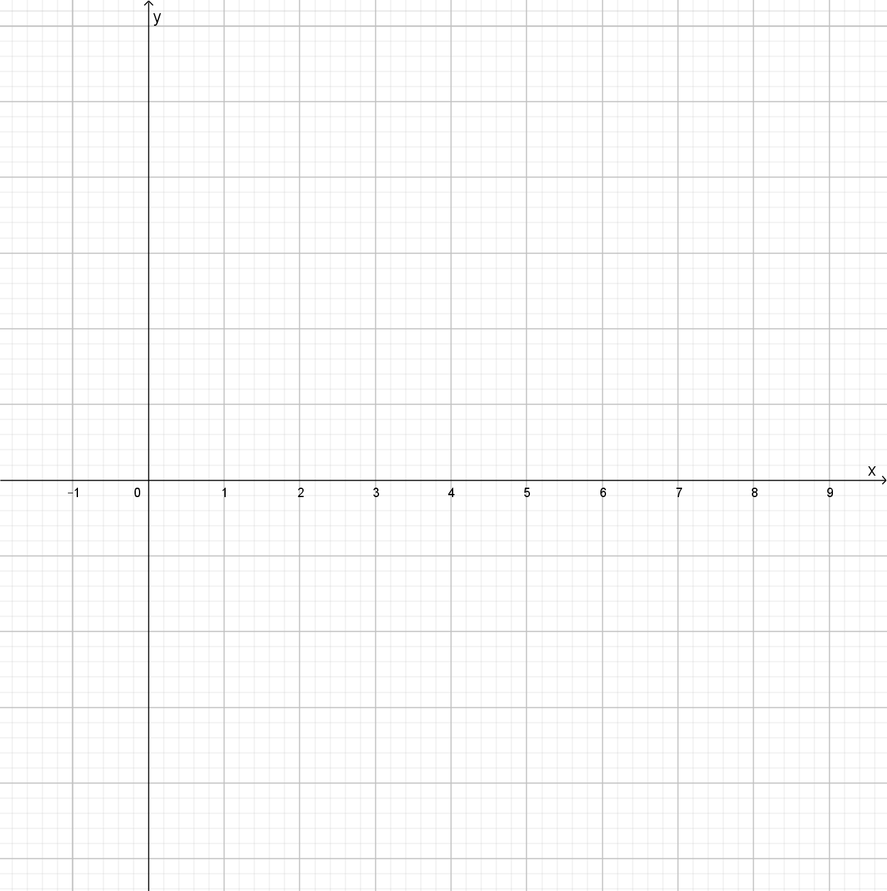

## Oppgave 6. Vekt: 2

Vis ved hjelp av definisjonen av den deriverte at den deriverte til funksjonen $f\left(x\right)=1+\frac{1}{2}x^{2}$ er $f^{'}\left(x\right)=x$

Her er definisjonen av den deriverte:

$$f^{'}\left(x\right)=\lim_{Δx→0}{\frac{f\left(x+Δx\right)-f\left(x\right)}{Δx}}$$

## Oppgave 7. Vekt: a🡪2, b🡪2, c🡪2

7a: Finn alle nullpunktene til funksjonen.

$$f\left(x\right)={\left(x-2\right)}^{2}x^{2}$$

7b:Deriver funksjonen, finn alle ekstremalpunktene og klassifiser dem som topp- eller bunnpunkter.

7c: Deriver den deriverte funksjonen $f^{'}$ og vis at du får $f^{''}\left(x\right)=12x^{2}-24 x+8$

Finn nullpunktene til denne funksjonen. Disse kalles vendepunktene til $f$. Svar på to spørsmål:

* Beskriv hva som «skjer» med grafen til $f^{'}$ i de x-verdiene hvor grafen til $f''$ har sine nullpunkter?
* Beskriv hva som «skjer» med grafen til $f$ i de x-verdiene hvor grafen til $f'$ har sine ekstremalpunkter?

# Del 2

## Oppgave 8. Vekt: a🡪2, b🡪1

Om polynomet $p\left(x\right)={ax}^{4}+15x^{3}-24x^{2}-11 x+b$ der $a,b∈Z$ får du vite at

$$p\left(0\right)=30, p\left(-1\right)=p\left(\frac{3}{2}\right)=p\left(2\right)=0$$

1. Bestem a og b og finn alle nullpunktene til $p$
2. Vis at $p^{'}\left(x\right)= -8x^{3}+45x^{2}-48x-11$

## Oppgave 9. Vekt: a🡪2, b🡪1

Om polynomet $q\left(x\right)=\frac{x^{4}}{4}-\frac{2}{3}x^{3}+ax^{2}+2x+b$ får du vite at den deriverte funksjonen $q^{'}\left(x\right)=x^{3}-2 x^{2}-x+2$ har et nullpunkt for $x=2$

1. Finn og klassifisert alle ekstremalpunktene til $q$ ved å finne nullpunktene til den deriverte funksjonen $q'$ som vil si å løse likningen $q'\left(x\right)=0$
2. Bestem $q(x)$ når du får vite at $q\left(0\right)=5$

## Oppgave 10. Vekt 2

Løs likningssettet eksakt! Det vil si bruk CAS eller regn ut for hånd. Begge deler gir lik vurdering!

|  |  |
| --- | --- |
| Likningssett: $$x+y^{2} =2$$ $$x-y^{2}=-3$$ |  |
| Se grafisk fremstilling av likningssettet til høyre i figuren her. |

## Oppgave 11. Vekt: a🡪1, b🡪1, c🡪2

Vi finner denne oversikten på side 95 i boka:

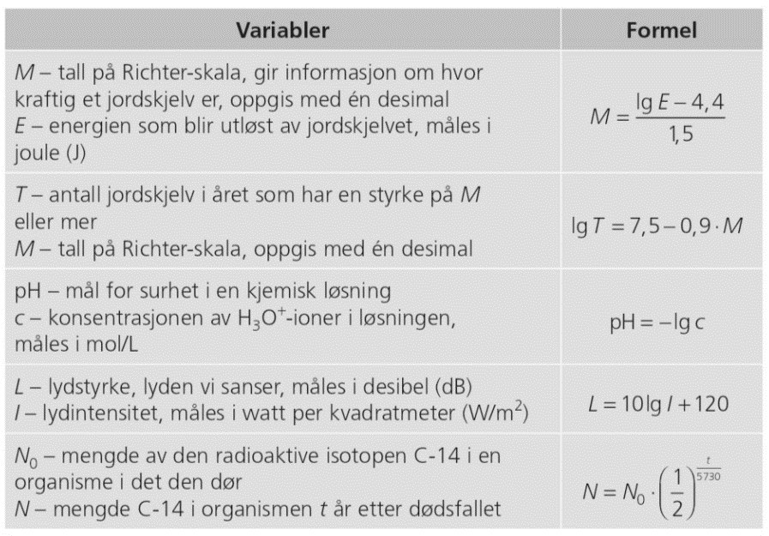

La oss ta formelen halvering av radioaktive isotoper. Her har de tatt C-14 isotopen

$$N\left(t\right)=N_{0}⋅{\left(\frac{1}{2}\right)}^{\frac{t}{5730}}$$

$N_{0}$ i formelen er en start-mengde. Vi kan regne $N_{0}$ = 1 med mindre noe annet står.

1. Bestem $N\left(0\right)$ dersom $N_{0}=1$
2. Hva er halveringstiden til isotopen C-14 ut fra formelen? Det vil si, etter hvor lang tid er mengden $N\left(t\right)=\frac{1}{2}N_{0}$? Bruk at $N_{0}=1$ dersom du foretrekker at $N_{0}$ er et konkret tall
3. Forklar hvorfor uttrykket kan skrives som
$$N\left(t\right)=N_{0}{⋅2}^{- \frac{t}{5730}}$$

4. Forklar hvorfor uttrykket kan skrive som
$$N\left(t\right)=N_{0}⋅e^{-t⋅\frac{\ln\left(2\right)}{5730}}$$

5. Bestem hvilken andel av $N_{0}$ som er igjen etter 1910 år
6. Snu på formelen og uttrykk $t$ som funksjon av mengden gjenværende radioaktive isotoper $N,$ altså $t\left(N\right)=$ [uttrykk du skal finne]. *Vis* at dette uttrykket er på en av disse ekvivalente formene
$$t\left(N\right)=5730\log_{\frac{1}{2}}\left(\frac{N}{N_{0}}\right) ⇔$$

$$t\left(N\right)=5730\log_{2}\left(\frac{N_{0}}{N}\right) ⇔$$

$$t\left(N\right)=\frac{5730}{\ln{2}} \ln\left(\frac{N_{0}}{N}\right)$$

7. Finn et uttrykk for tiden det tar for en mengde når en mengde C-14 er gått ned til 1/3 av opprinnelig verdi